Перечень транспортных средств, признанных брошенными, разукомплектованными, бесхозяйными
дата выявления | адрес | марка/модель/гос. номер/цвет | срок добровольного/принудительного перемещения | фотоматериалы
06.04.2022 | Ул. Ленинградская, 35 | ГАЗ Волга  -  Желтый | 06.06.2022/ в соответствии с п. 4.1, 4.2 постановления № 36 от 29.01.2018 | 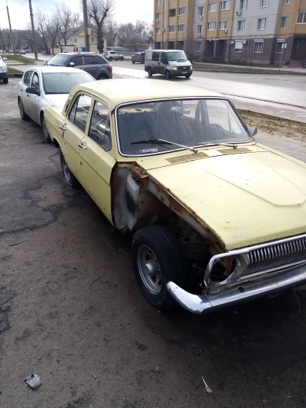 | 